Впереди Новый год!

Название проекта | «Впереди – Новый год!»
Дата проведения | 1 декабря - 25 декабря
Участники проекта | 5-е, 6-е, 7-е классы
Руководители проекта | Николаева Ольга Ивановна
Тип проекта | Учебный
Цель проекта | - Повышение интереса к учебному предмету  - Обучение учащихся приготовлению праздничных блюд  - Овладение учащимися 6 классов техникой аппликации на скорлупе, 7 классов техникой мягкой игрушки.
Задачи проекта | - Знакомство с технологией и формирование практических умений и навыков у учащихся различных техник декоративно-прикладного творчества.  - Формирование позитивного отношения к работе.  - Развитие умения планировать, систематизировать, выбирать, делать выводы, проводить анализ и самоанализ.  - Воспитание творческой личности.
Учебные дисциплины, участвующие в проекте | Технология (разделы ДПИ, кулинария)
Этапы проекта | Краткое описание деятельность участников проекта
1. Подготовительный | Обсуждение проблемы, постановка целей и задач
2. Планирование | Планирование этапов деятельности.  Выбор выкройки изделия, подбор материалов.  Распределение продуктов, необходимых для приготовления выбранных блюд.
3. Работа над проектом | Приготовление новогодних блюд:  5 классы – горячие бутерброды  6 классы – салаты  7 классы – выпечка печенья.  Изготовление новогодних сувениров  6 классов – елочной игрушки  7 классы – мягкой игрушки Обезьянки
4. Презентация проекта | Дегустация кулинарных блюд  Демонстрация работ.  Фотоотчет, отчет на сайт школы.
5. Рефлексия | Анализ и самоанализ работы.  Участие в школьной выставке рисунков и ДПИ «Символ года» и в районной выставке детского творчества «Мир детства», тема «Новогодняя сказка».

Приготовление праздничных блюд

5 классы

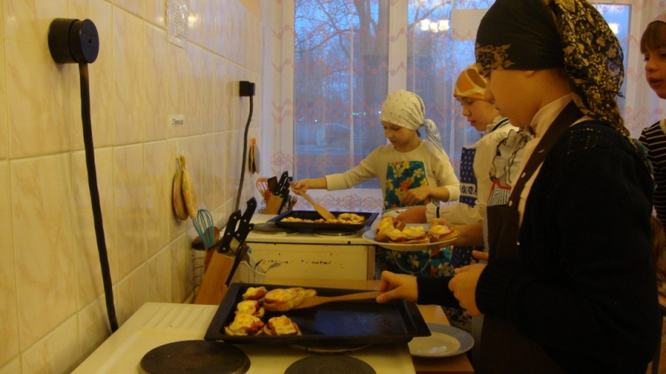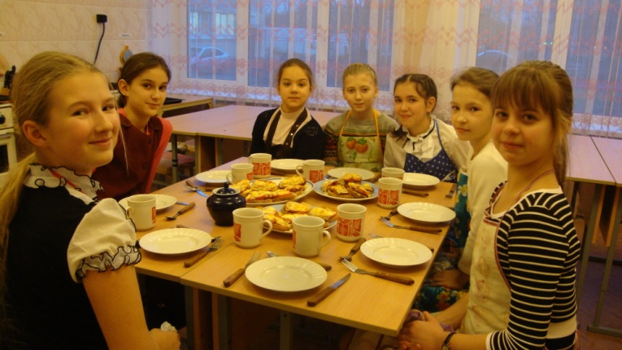
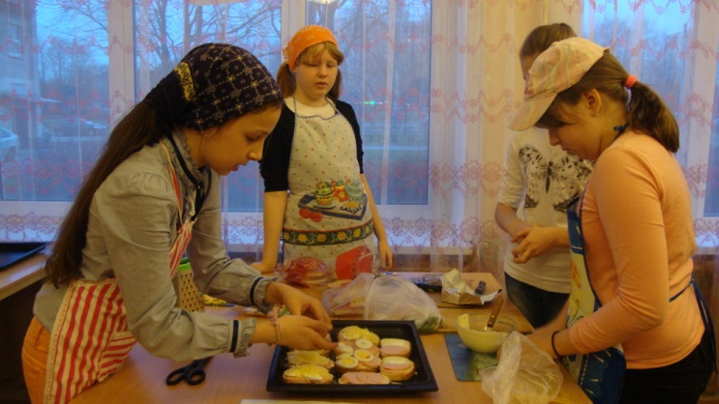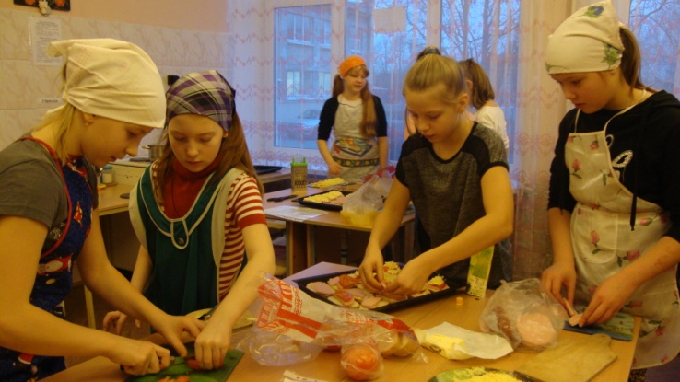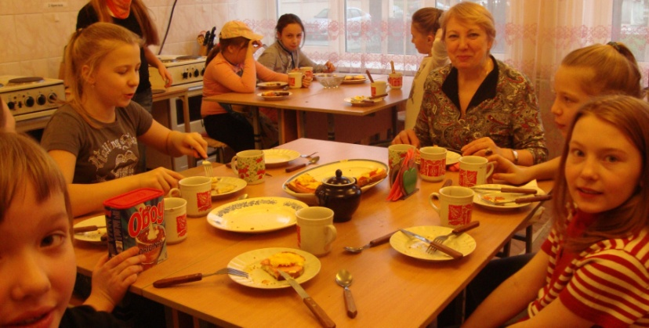
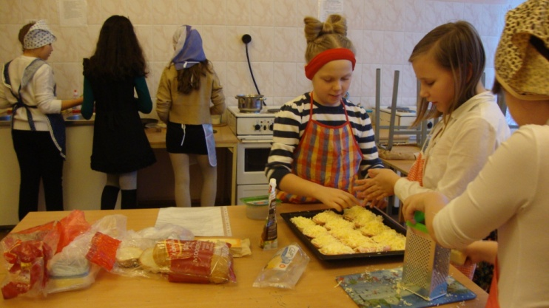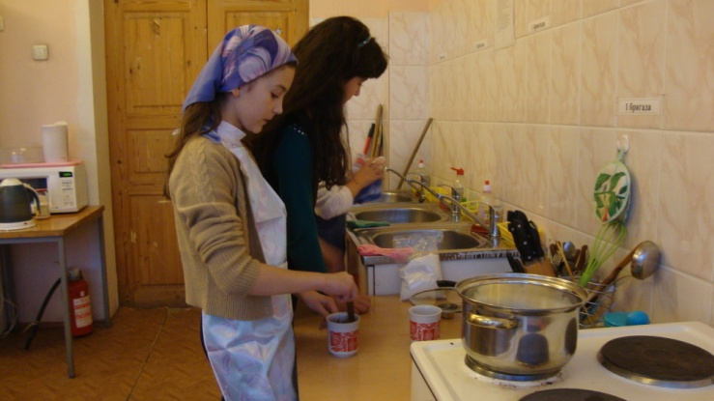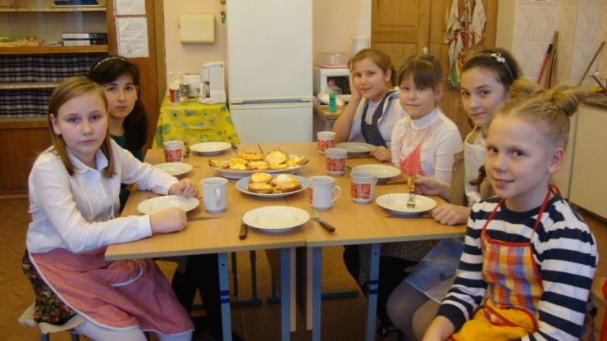
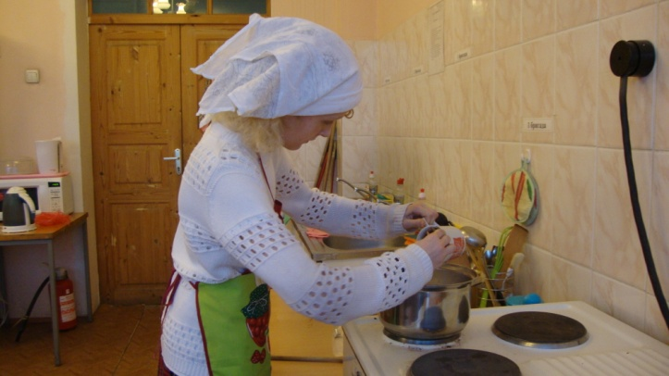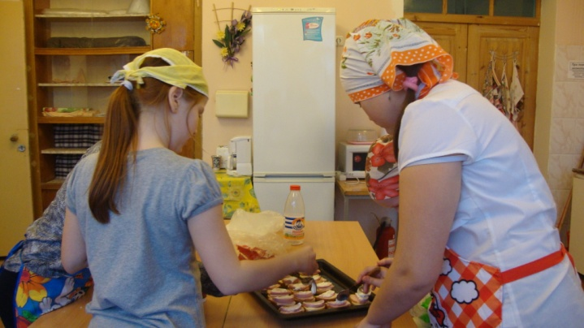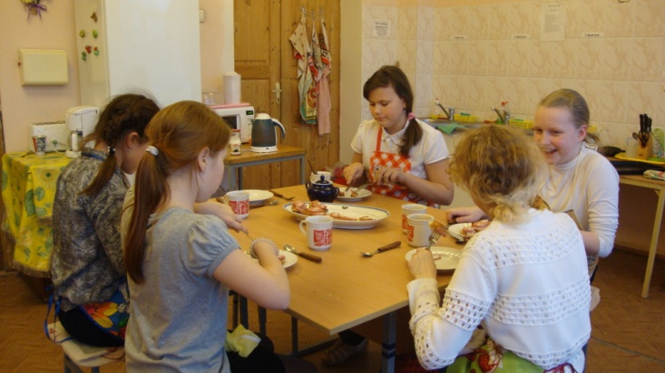
6 классы
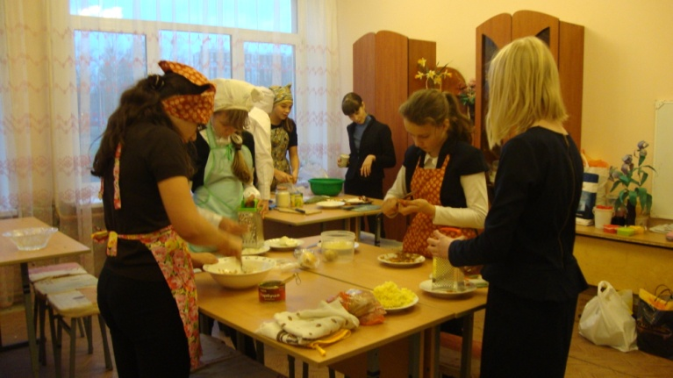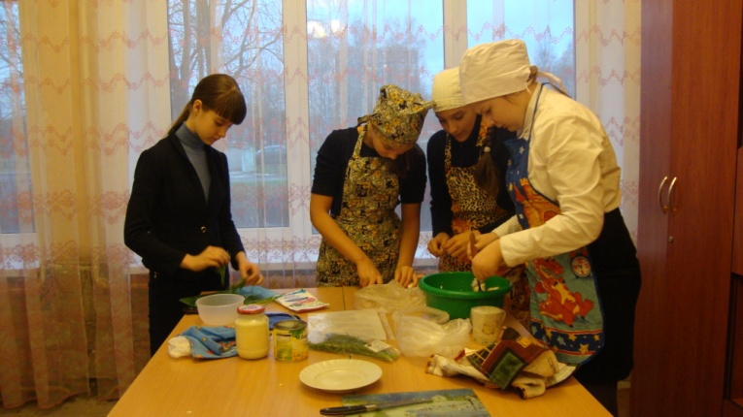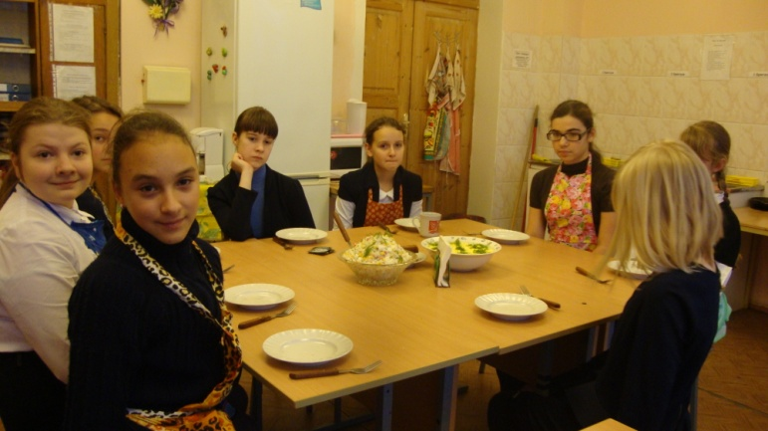
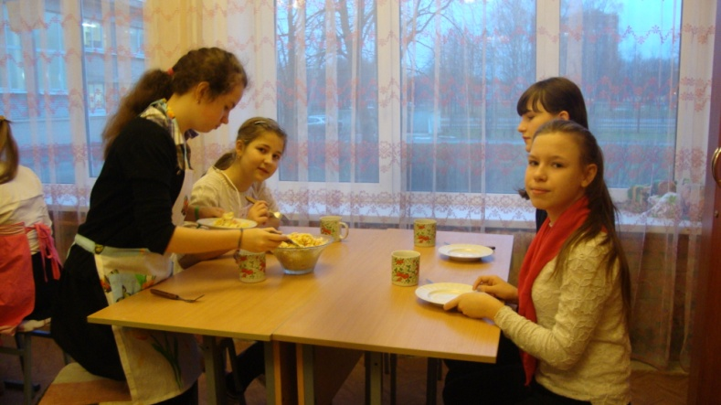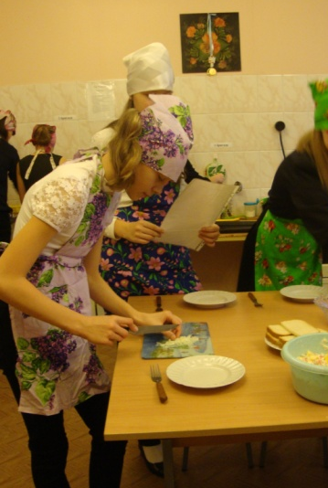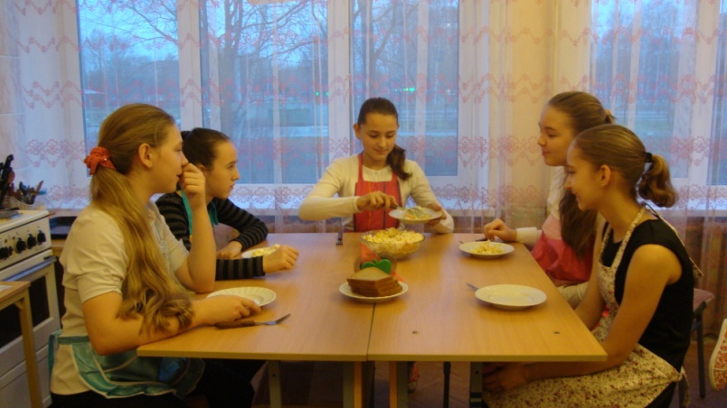

7 классы
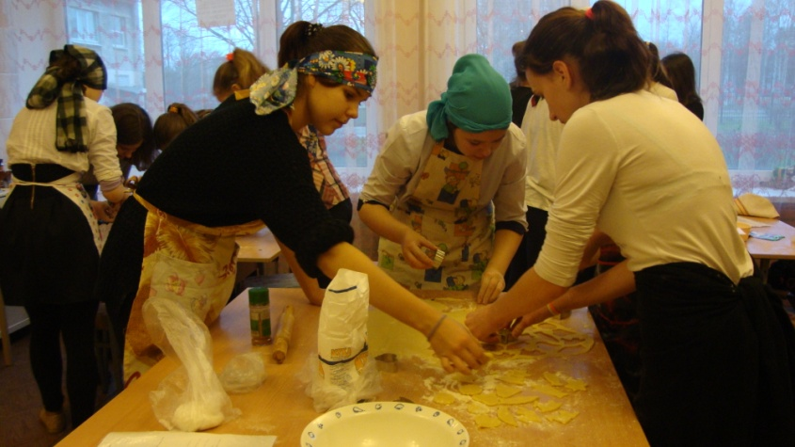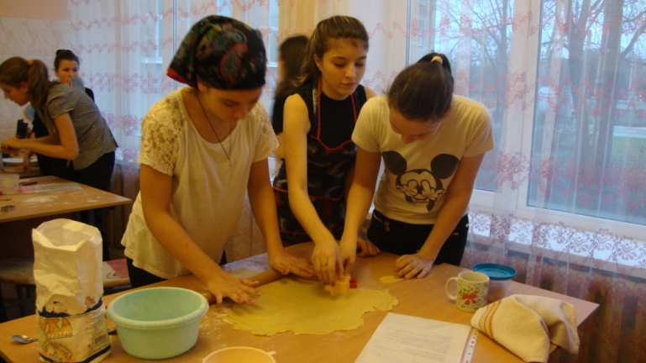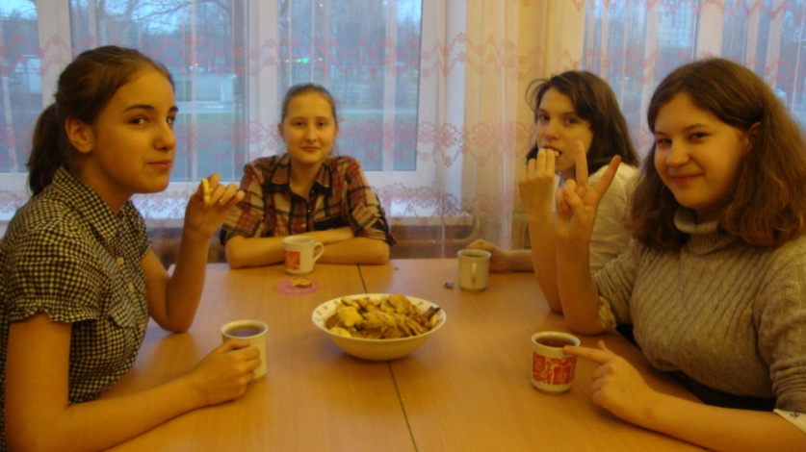
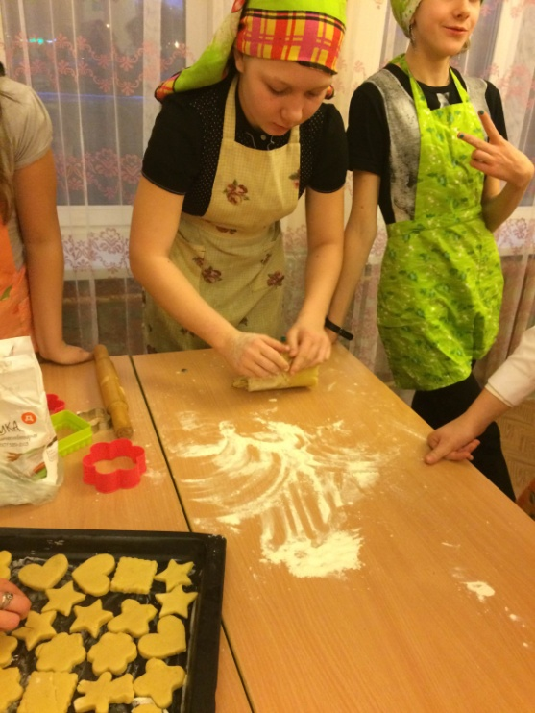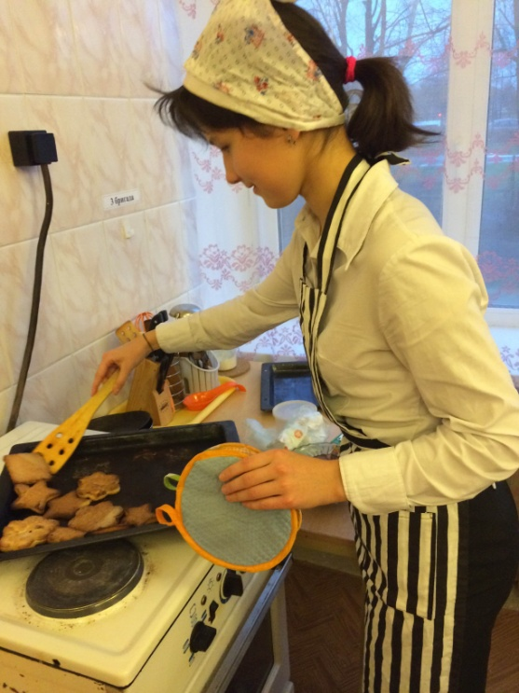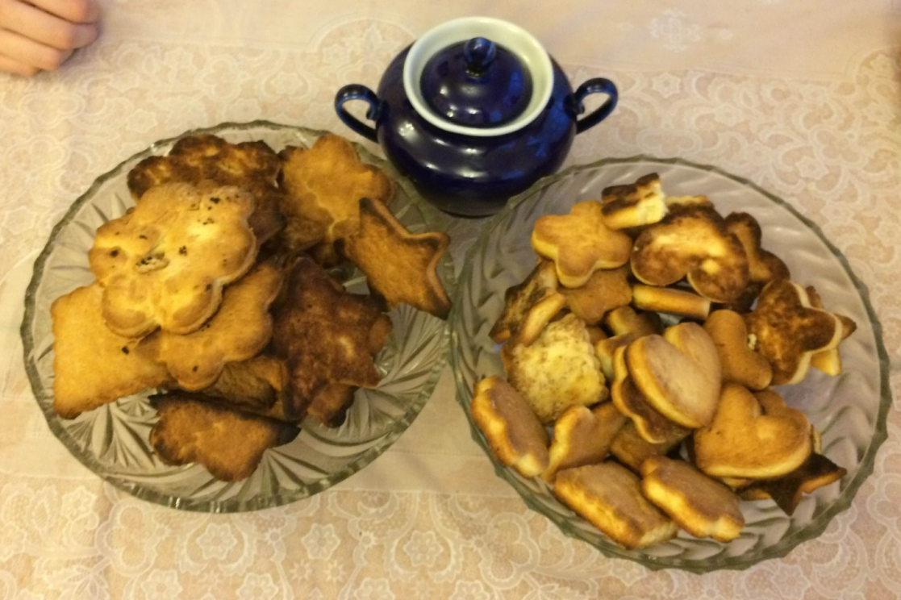

Изготовление новогодних сувениров
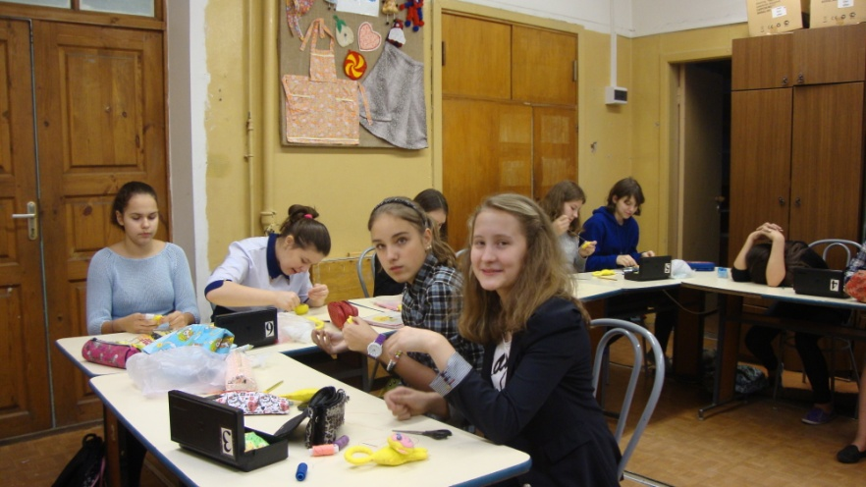 | 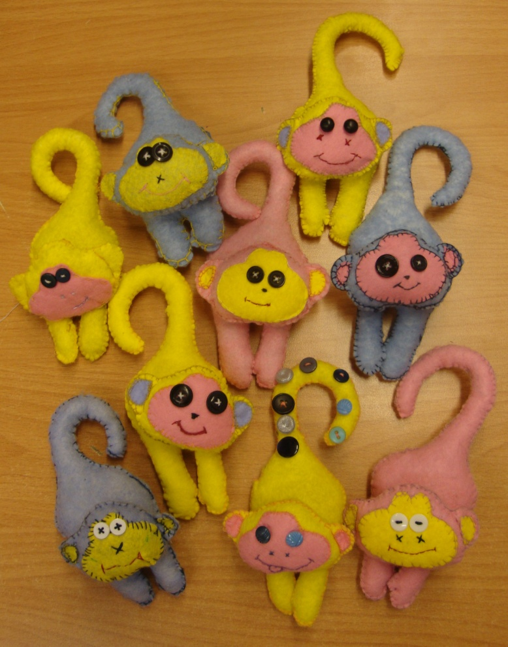 | Работа на районную выставку «Мир детства»  